**OLIMPIADAS 2012**: Londres organizara los juegos de la trigésima olimpiada.

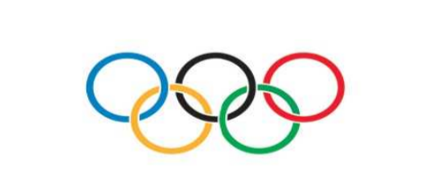

**Londres Ofrece multiculturalidad y magia para unos juegos inolvidables**

Los juegos olímpicos de 2012 se disputaran en Londres después de haber sido elegida en la votación de la Asamblea del Comité Olímpico Internacional (COI) celebrada en el   
centro de las convenciones Raffles de Singapour.  
Londres llego a la votación final junto a Paris y antes, y por este orden, fueron eliminadas las ciudades de Moscú, Nueva York y Madrid, que en la tercera ronda quedo por debajo de Londres y Paris.  
La capital británica organizara los juegos de 2012, después de haberlos organizado ya en 2 ocasiones anteriores, en 1908 y 1948.

**ASÍ FUERON LAS VOTACIONES**

**1a Ronda:**Londres 22  
Paris 21  
Madrid 20  
NuevaYork 19  
Moscú 15  
**2a Ronda:**

Londres 27  
Paris 25  
Madrid 32  
NuevaYork 16  
**3a  Ronda:**Londres 39  
París 33  
Madrid 31

**Final**

Londres 54  
París 50